TUDOMÁNYOS ISMERETTERJESZTŐ TÁRSULAT
KÖRÖSÖK VIDÉKE EGYESÜLET

Matematika verseny 7-8. osztály
- forduló

1)Keress olyan a; b; c; d számjegyeket, hogy az a · c = b · d, pl 1⋅8=2⋅4. Képezz belőlük kétjegyű számokat, mint pl. a = 1; b = 2; c = 8; d = 4: ab=12; cd=84.
Ezek érdekes megfordítható szorzást adnak 12 · 84 = 21 · 48. Keress legalább két hasonlót! Ellenőrizd az érdekes szorzást!

2) Két tehervonat 45 km/h sebességgel párhuzamos sínpáron halad egymás felé. A vonatok hossza 250 m. Mennyi idő alatt haladnak el egymás mellett? És ha az egyik műszaki hiba miatt áll?
1) 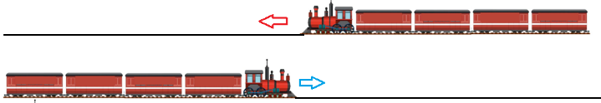 2) 

3) Panka pók egy plafonról lógó 5 cm élhosszúságú, kocka alakú díszen mászkált, de a B pontból 4 cm-es
zuhanással fennakadt az éppen elfogyott pókfonalán, a 4 cm-es darab pókfonal másik vége B-hez ragadt. Panka vissza tudott mászni a kockára, de csak 4 cm-re tud eltávolodni B-től. Rézi szúnyog éppen arra körözött, és leszállt a kocka felületére. Panka lesben állt, hogy lecsapjon rá. Színezd ki a „térképen” a veszélyzónán kívüli területet!
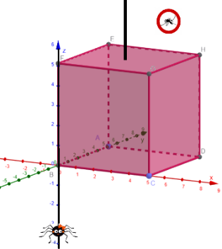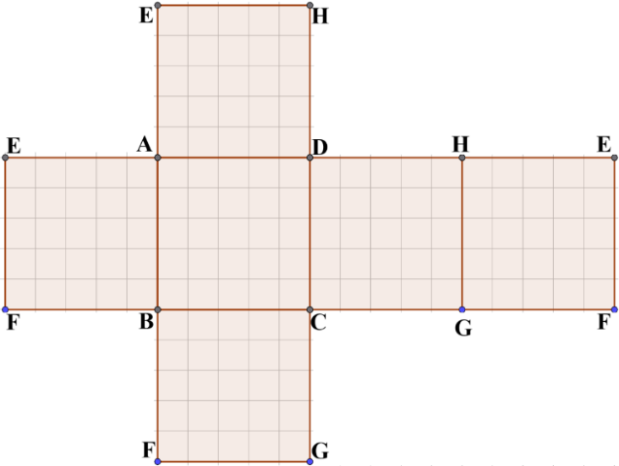

4)Amikor Békéscsabán 22:15 óra van, Washingtonban csak 16:15 óra, Bukaresten már 23:15 óra az idő.
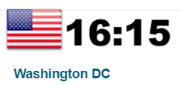
Adél rokonai Washingtonban és Bukaresten laknak. Másnap egy fontos családi probléma megbeszélésére 10 és 18 óra között keres egy órányi közös konferenciabeszélgetési időpontot, mert a rokonok is helyi idő szerint 10 és 18 óra között érnek rá. Milyen kezdési időpontot üzenjen Washingtonba illetve Bukarestre, és Adél hánykor kezdje a beszélgetést?
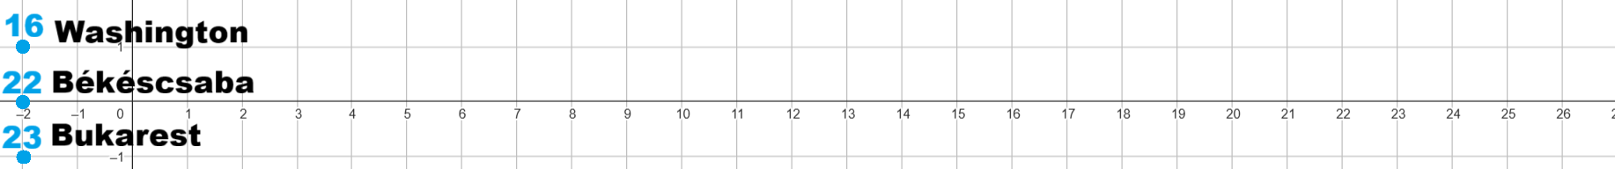
5) A Semmiresejó Bt. háromféle terméket forgalmaz: kütyüt, ketyerét és mütyűrt, 100, 200, illetve
300 petákért darabjukat. Gyereknap előtt minden termék árát 20%-kal felemelték. Egy hónap múlva a kütyüt és mütyűrt a kiárusították az új árához képest 40%-kal olcsóbban. Mennyiért adták ezeket? Az eredeti árhoz képest hány százalékos árváltozást jelent ez? Hány %-kal kell leszállítani a ketyere árát, hogy az eredeti áron adhassa az eladó?

